Р О С С И Й С К А Я Ф Е Д Е Р А Ц И Я
Б Е Л Г О Р О Д С К А Я О Б Л А С Т Ь
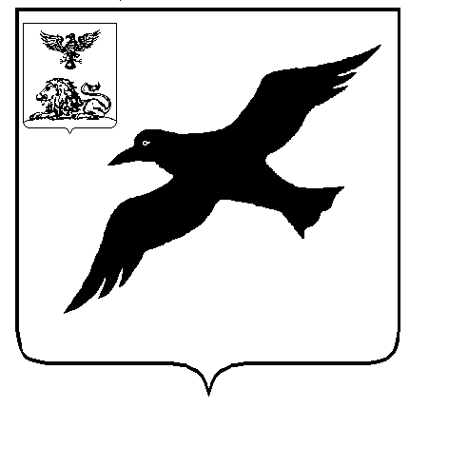
СОВЕТ ДЕПУТАТОВ
ГРАЙВОРОНСКОГО ГОРОДСКОГО ОКРУГА
ПЕРВОГО СОЗЫВА

Р Е Ш Е Н И Е

«27» июня 2019 года № 221

О даче согласия на принятие в муниципальную собственность Грайворонского городского округа объектов недвижимого имущества, расположенных по адресу: Белгородская область, Грайворонский район, г. Грайворон, ул. Мира, 40, являющихся собственностью Российской Федерации (объекты, ранее используемые Грайворонским учебно-курсовым комбинатом)

В соответствии с Федеральным законом Российской Федерации от 06 октября 2003 года №131-ФЗ «Об общих принципах организации местного самоуправления в Российской Федерации», Постановлением Правительства Российской Федерации от 13 июня 2006 года № 374 «О перечнях документов, необходимых для принятия решения о передаче имущества из федеральной собственности в собственность субъекта Российской Федерации или муниципальную собственность, из собственности субъекта Российской Федерации в федеральную собственность или муниципальную собственность, из муниципальной собственности в федеральную собственность или собственность субъекта Российской Федерации», Уставом Грайворонского городского округа, решением Совета депутатов Грайворонского городского округа от 05 декабря 2018 года № 53 «О Положении о порядке управления и распоряжения муниципальной собственностью Грайворонского городского округа»
Совет депутатов Грайворонского городского округа р е ш и л:
1. Дать согласие на прием в муниципальную собственность Грайворонского городского округа недвижимого имущества, являющегося федеральной собственностью (прилагается).
2. Управлению муниципальной собственности и земельных ресурсов администрации Грайворонского городского округа (А.В. Зайцев) направить копию настоящего решения в Межрегиональное территориальное управление Росимущества в Курской и Белгородской областях.
3. Опубликовать настоящее решение в газете «Родной край» и в сетевом издании «Родной край 31» (rodkray31.ru), разместить на официальном сайте органов местного самоуправления Грайворонского городского округа (graivoron.ru).
4. Контроль выполнения данного решения возложить на постоянную комиссию Совета депутатов Грайворонского городского округа по экономическому развитию, муниципальной собственности и развитию инфраструктуры городского округа (Головин А.А.).

Председатель Совета депутатов
Грайворонского городского округа В. Горбань

Приложение
к решению Совета депутатов Грайворонского городского округа
от «27» июня 2019 года № 221

ПЕРЕЧЕНЬ
недвижимого имущества, принимаемого
в муниципальную собственность Грайворонского городского округа

№  п/п | Характеристика объекта | Площадь, кв.м. | Балансовая/ кадастровая стоимость, руб. | Остаточная стоимость, руб.
1 | Нежилое здание (Грайворонский учебно-курсовой комбинат) с кадастровым номером 31:13:1303007:40, расположенное по адресу: Белгородская область, Грайворонский район,  г. Грайворон, ул. Мира, д.40 | 806,1 | 614 800,00 | 222 390,00
2 | Нежилое здание (Грайворонский учебно-курсовой комбинат) с кадастровым номером 31:13:1303007:41, расположенное по адресу: Белгородская область, Грайворонский район,  г. Грайворон, ул. Мира, д.40 | 216,1 | 120 000,00 | 32 690,00
3 | Нежилое здание (гараж) с кадастровым номером 31:13:1303007:42, расположенное по адресу: Белгородская область, Грайворонский район,  г. Грайворон, ул. Мира, д.40 | 192,5 | 115 200,00 | 47 440,00
4 | Нежилое здание (котельная) с кадастровым номером 31:13:1303007:43, расположенное по адресу: Белгородская область, Грайворонский район,  г. Грайворон, ул. Мира, д.40 | 55,4 | 26 000,00 | 10 680,00
5 | Земельный участок с кадастровым номером 31:13:1303007:10, расположенный по адресу: Белгородская область, Грайворонский район, г. Грайворон, ул. Мира, 40, категория – земли населенных пунктов, для несельскохозяйственного назначения | 4 274,0 | 5 781 824,46 | -
Итого |  | 5 544,1 | 6 657 824,46 | 313 200,00

